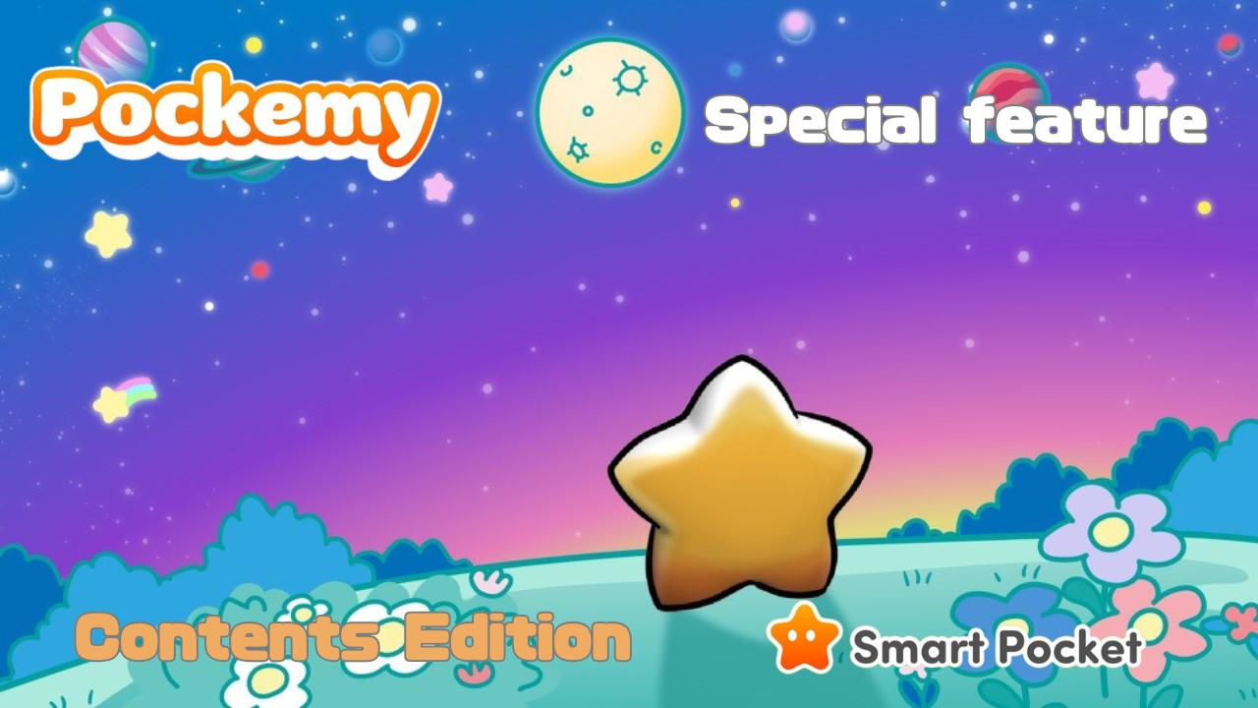

**Pockemy Đặc Biệt "Phiên Bản Nội Dung"**

**Xin chào gia đình SP!  
  
Sau "Pockemy Đặc Biệt: Phiên Bản Nhân Vật", chúng tôi xin giới thiệu một bài viết đặc biệt về các nội dung khác nhau mà Pockemy tỏa sáng cũng như triển vọng trong tương lai!**

# Trang Web Chính Thức của Pockemy

Trang web chính thức của Pockemy: https://pockemy.com/  
Trang web chính thức của Smart Pocket: https://smapocke.com/

# Mục Lục

* Giới thiệu về nội dung
* ANIME
* Manga
* PFP (NFT・SBT)
* Nhãn dán & Biểu tượng cảm xúc
* Nhãn dán Discord
* Nhãn dán Telegram
* Nhãn dán LINE
* Khác
* Pockemy Bay Vào Không Gian

# Giới thiệu về nội dung

## ANIME

Ý tưởng ban đầu của 'Pockemy' được công bố vào tháng 12 năm 2023 và với tốc độ đáng kinh ngạc, bộ anime đã ra mắt vào tháng 3 năm 2024.

Từ ngày 1 tháng 4 năm 2023 đến ngày 30 tháng 11 năm 2024, quảng cáo chính thức đã được phát trên các màn hình lớn tại nhiều địa điểm khác nhau ở Tokyo, bao gồm Shibuya 109, Ikebukuro, Roppongi và Shinjuku.

Cùng với bộ anime, bài hát chủ đề "Starlight" cũng được phát hành.  
  
Bài hát được sáng tác và thể hiện bởi Nomakun, một nhà sáng tạo chính thức của JAPAN DAO (@NomakunGo). Với ca từ ấm áp và truyền cảm hứng, giai điệu nhẹ nhàng và giọng hát ngọt ngào của Nomakun, bài hát này thể hiện hoàn hảo thế giới bình yên của Pockemy.

## Manga

Bộ manga, lần đầu tiên ra mắt vào tháng 3 năm 2024, có định dạng bốn khung tranh và hiện tại đã đến tập thứ tư.

Những nhân vật dễ thương và độc đáo đang dần bộc lộ tính cách và hành động của mình, giúp người đọc cảm thấy gần gũi và thích thú.

Các tương tác giữa những nhân vật này trong tương lai hứa hẹn sẽ rất thú vị!

Bạn có thể đọc các chương mới nhất của manga trên 'Trang web chính thức của Smart Pocket' qua đường link sau:  
Pockemy: https://pockemy.com/

## PFP (NFT・SBT)

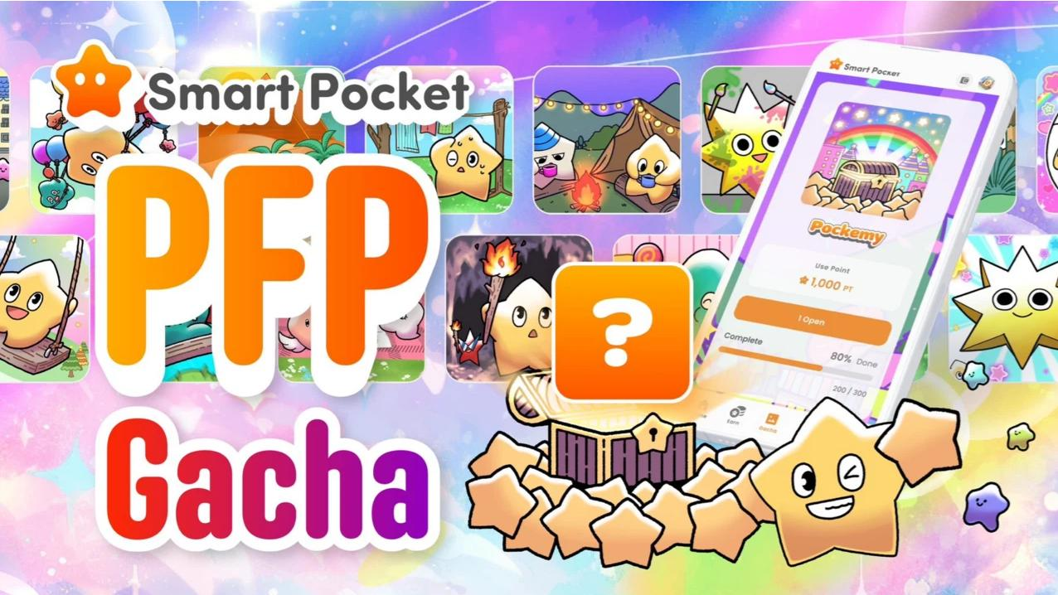  
  
Bộ sưu tập 'Pockemy' được mong đợi từ lâu đã chính thức ra mắt trong ứng dụng 'Smart Pocket' dưới dạng 'PFP Gacha' với 300 biến thể.

Mỗi nhân vật được khắc họa trong nhiều tình huống khác nhau, tạo nên một câu chuyện riêng đầy chiều sâu trong từng hình ảnh.

Nếu bạn đang tìm kiếm PFP độc đáo và đáng yêu, chắc chắn bạn sẽ tìm thấy một cái phù hợp với mình!

Những người hoàn thành đủ 300 loại có thể nhận được phần thưởng token tăng cường và các ưu đãi hấp dẫn khác!

Để biết thêm chi tiết về cách sở hữu PFP Gacha và SBT hoặc cách bắt đầu sử dụng ứng dụng Smart Pocket, hãy tham khảo các bài viết trên note dưới đây:  
https://pockemy.com/  
https://note.com/japan_dao/n/n6c35dcf12469  
https://note.com/japan_dao/n/n41015b5af06a

## Nhãn dán & Biểu tượng cảm xúc

Những nhãn dán và biểu tượng cảm xúc đáng yêu của Pockemy hiện đã có mặt trên 'Discord', 'Telegram' và 'LINE' và đang trở nên rất phổ biến!

https://note.com/japan_dao/n/n1d6f9049b519

Loạt nhân vật 'Pockemy' thể hiện những tính cách và đặc điểm hành vi khác nhau, khiến nó trở thành lựa chọn hoàn hảo cho nhãn dán & biểu tượng cảm xúc!

https://note.com/japan_dao/n/ne9729b936dee

Với thiết kế đáng yêu và câu thoại dễ sử dụng, những nhãn dán này chắc chắn sẽ phù hợp với nhiều tình huống khác nhau!

## Nhãn dán Discord

https://note.com/japan_dao/n/n1d6f9049b519

## Nhãn dán Telegram

https://note.com/japan_dao/n/ne9729b936dee

## Nhãn dán LINE

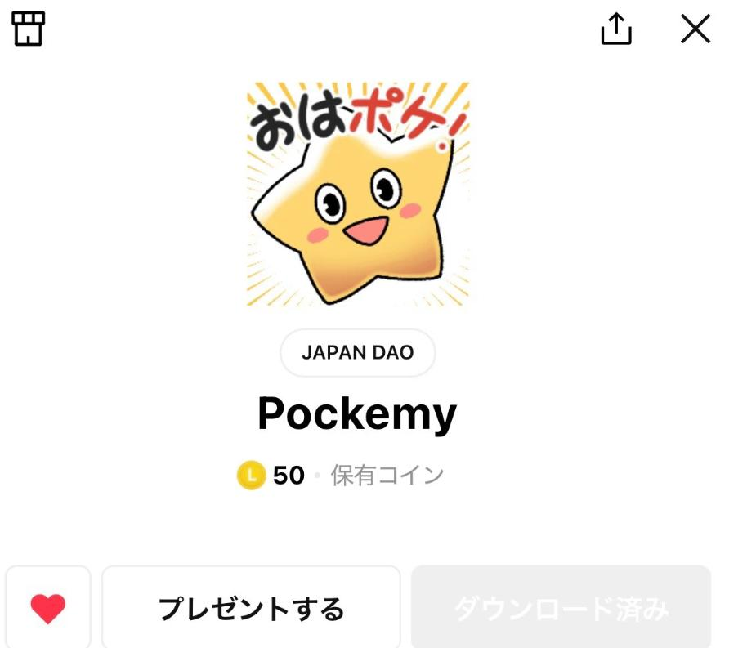  
  
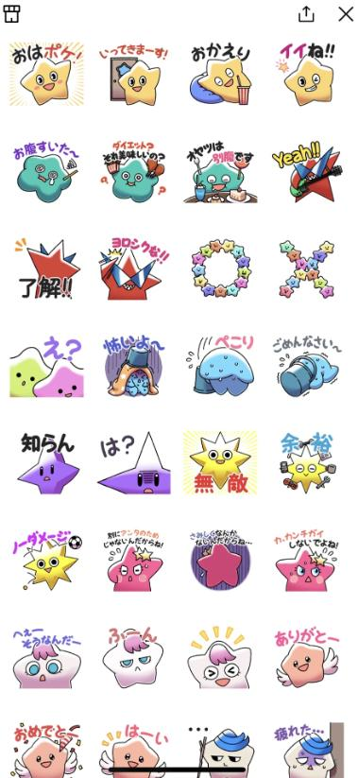

## Khác

## Pockemy Bay Vào Không Gian

Pockemy đã lên tàu vũ trụ Falcon 9, được phóng lên không gian thông qua sự hợp tác với SpaceX, công ty do Elon Musk lãnh đạo!

Đây là một thành tựu lịch sử, và Pockemy có thể là nhân vật đầu tiên trên thế giới bay vào vũ trụ!

Là một nhân vật dựa trên blockchain, những dự án và thông điệp từ không gian trong tương lai được kỳ vọng sẽ mang đến nội dung mang tính đột phá!

# Tóm tắt

Bạn nghĩ sao về bài viết đặc biệt này về Pockemy, sau Phiên Bản Nhân Vật, giờ là Phiên Bản Nội Dung?

Từ những đứa trẻ mẫu giáo và tiểu học đang tô màu Pockemy cho đến Elon Musk mặc áo thun Pockemy và cười đùa cùng nhà sáng lập Yuuda (@yudaceo), tất cả những điều này không còn là tưởng tượng nữa mà đang dần trở thành hiện thực. Tương lai thật đáng mong đợi!

Hãy tiếp tục ủng hộ 'Pockemy' và 'Smart Pocket' như một gia đình SP!

# 📢 Thông Tin Mới Nhất 📢

Trang web chính thức của Smart Pocket: https://smapocke.com/  
Discord chính thức của Smart Pocket: https://discord.com/invite/smartpocket  
Tài khoản X chính thức của Smart Pocket: https://x.com/smapocke  
Tài khoản X chính thức của Pockemy: https://x.com/pockemys